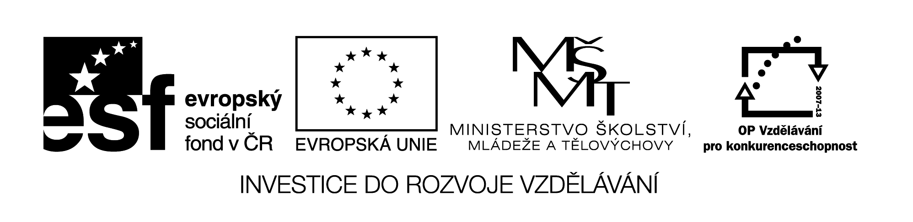

**Název školy:** Střední průmyslová škola, Ostrava - Vítkovice, příspěvková organizace

**Autor:** Mgr. Lenka Hrušková

**Datum:** 2. 7. 2012

**Název:** VY_32_INOVACE_4.3.2

**Číslo projektu:** CZ.1.07/1.5.00/34.0125

**Téma:** Rysy romantismu v literárních dílech

**Anotace:** Pracovní list slouží k seznámení se s díly romantických autorů - na základě ukázek si studenti ověří své znalosti literatury daného období a některých literárních pojmů.

Testové úlohy a cvičení jsou autorsky vytvořeny přímo pro učební materiál.

**RYSY ROMANTISMU V LITERÁRNÍCH DÍLECH**

**PERCY BYSSHE SHELLEY: ODPOUTANÝ PROMÉTHEUS**

* **dramatická báseň**

Démogorgón…

Ze svého trůnu trpělivých sil

v moudrosti srdce, z omámených chvil

svých strašných muk a z bojů o život

vítězná láska s novým rozletem

léčivá křídla zvedá nad světem.

Šlechetnost, moudrost, trpělivost, ctnost

jsou pečeť, která ze všech nejistot

uzavře jámu rozkladných zlých sil.

Jestli snad věčnost, matka skutků, dní,

malátnou rukou hada uvolní

a ten by ji svým stiskem zardousil,

tu onou čarodějnou pečetí

ničivé síly klesnou v zakletí.

Snášet žal, i když zoufá naděje,

odpouštět bezpráví, ač kruté je,

vzdorovat moci, i když zdrtit chce.

Milovat, trpět, nežli z rozvalin

naděje stvoří nový velký čin,

zůstat svůj, nekát se a nechvět se.

titáne, ke tvé slávě být jak ty,

svobodný, dobrý, krásný, radostný,

v tom je moc, život, štěstí, vítězství.

1. Proč se autor nechává inspirovat bájí o Prométheovi? Připomeňte si jeho osud.
2. Jaké poselství vyjadřuje v závěru dramatu antický bůh Démogorgón? V čem spočívá podle něj šťastnější budoucnost lidstva?
3. Jaké vlastnosti jsou v básni vyzdvihovány?
4. Najděte v ukázce co nejvíce znaků romantismu.
5. Ve slovníku cizích slov vyhledejte slovo titán. Na základě zjištěných poznatků se pak pokuste vydedukovat znaky jednoho směru evropského romantismu – tzv. titanismu.
6. Co je to tzv. výčet? Najdeme příklad v ukázce?
7. Jaké další představitele světového a českého romantismu znáte?